



На территории сельсовета расположены:
- УП «Поозерье» по оказанию услуг населению (отдых, охота, рыбалка). Расположено в д. Канаши на озере Плав
- Дом охотника на озере Маратно, близ д. Смоловка
- 9 объектов историко-культурного наследия (городища, курганы, братские кладбища)
- Более 22 мест боевой и воинской славы ( братские кладбища, обелиски, памят-ники сожженным мирным жителям и расстрелянным подпольщикам и партизанам и др.)
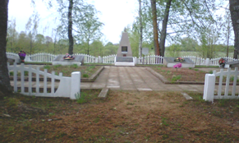
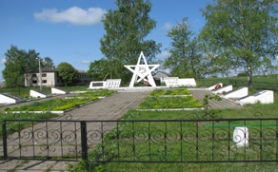
Воинское кладбище №4379 д. Новый Болецк Воинское кладбище №2404 д.Бескатово

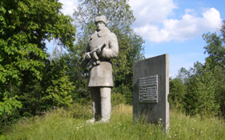
Памятник расстрелянным землякам
(Щелбовские леса)

Природоохранные зоны:
- торфяной заказник «Чистик-1», образован в сентябре 1993 года;
- ботанический заказник «Ослепно» (1981 год);
- гидрологический заказник «Корытинский Мох» (1993 год), его площадь 1,35 тыс. га;
- озерно-ихтиологический заказник областного значения на озере Тиосто (1991 год), площадь составляет 555 га
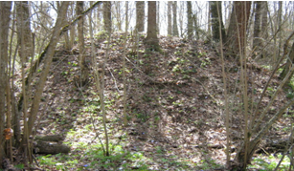
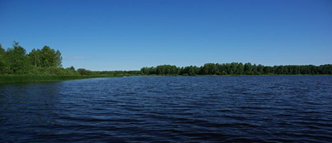

Курган 10-11 ст. д.Вышедки Озеро д.Вышедки

